МИНОБРНАУКИ РОССИИ

Федеральное государственное бюджетное образовательное учреждение высшего образования

НИЖЕГОРОДСКИЙ ГОСУДАРСТВЕННЫЙ ТЕХНИЧЕСКИЙ

УНИВЕРСИТЕТ им. Р.Е.АЛЕКСЕЕВА

Институт радиоэлектроники и информационных технологий

Кафедра «Вычислительные системы и технологии»

ОТЧЁТ

По лабораторной работе №3

по дисциплине «Сети и Телекоммуникации»

«FTP протокол»

ПРОВЕРИЛ:

________________ Гай В.Е.

СТУДЕНТ:

_______________ Зайкин А.М.

17-В-1

Работа защищена «___» ____________

С оценкой ________________________

Нижний Новгород

2020

**Цель работы:** Изучение протокола FTP и получение базовых навыков по работе с ftp-клиентами.

**Теоретическая часть**

**FTP** расшифровывается как *File Transfer Protocol* (протокол передачи файлов). Он предназначен для установки соединения между клиентом и удаленным сервером. Протокол устанавливает два типа соединений: *управляющее соединение*, предназначенное для передачи команд, и *соединением для передачи данных* для передачи файлов.

Существует два режима работы протокола FTP: активный и пассивный. Выбор между режимами делается пользователем при установке соединения для передачи данных. Отличие состоит в том, кто из связки клиент-сервер производит подключение для передачи данных. Также отличаются порты, на которые производится передача данных. В активом режиме сервер подключается к клиенту, а в пассивном – клиент к серверу.

В активном режиме все происходит в следующем порядке:

1. Клиент посылает с временного порта диапазоном *1024*—*65535* запрос на порт сервера номер *21*.
2. Сервер отвечает на временный порт клиента (в примере порт *1036*).
3. Клиент подтверждает установку соединения.
4. Клиент отправляет команду *PORT*, которая говорит об использовании активного режима FTP, свой IP-адрес, а также номер порта для установки соединения для передачи данных, к которому подключится сервер (в примере порт *1037*).
5. Команда подтверждается сервером.
6. Клиент задает серверу команды для работы с FTP.
7. Сервер создает соединение передачи данных. Для этого он отправляет запрос с *20*-го порта на указанный клиентом в четвертом пункте порт (*1037*).
8. Клиент отвечает на запрос.
9. Сервер подтверждает установку соединения и дает клиенту возможность передавать данные.

В пассивном режиме процедура установки соединения происходит следующим образом:

1. Клиент посылает с временного порта диапазоном *1024*—*65535* запрос на порт сервера номер *21*.
2. Сервер отвечает на временный порт клиента.
3. Клиент подтверждает установку соединения.
4. Клиент отправляет команду *PASV*, которая говорит об использовании пассивного режима FTP.
5. Сервер подтверждает работу в пассивном режиме, посылает свой IP-адрес, а также номер порта для установки соединения для передачи данных, к которому подключится клиент (в примере *2154*).
6. С порта для передачи данных (в примере *1037*) клиент посылает запрос на установку соединения на выданный сервером порт (*2154*).
7. Сервер подтверждает установку соединения.
8. Клиент устанавливает соединение.
9. Клиент задает команды серверу (с управляющего порта на порт *21*, в примере — с порта *1036* на порт *21*), после чего возможна передача данных.

Пассивный режим является более безопасным для клиента. Его рекомендуется использовать, если настроен Firewall. Использование активного режима через Firewall может привести к возникновению ошибок, так как Firewall не позволит серверу подключиться к клиенту. Поэтому рекомендуется пользоваться пассивным режимом FTP для передачи данных во избежание подобных ошибок

**Ход работы**

**1.Подготовка**

Работа выполняется в учебной виртуальной сети, созданной для выполнения работ по другому предмету из 2х виртуальных машин c установленными ОС Windows 7. Для подготовки на машине с ip 192.168.100.1 стандартными средствами windows был установлен ftp сервер «Ustal» по стандартному пути C:\inetpub\ftproot, настроены параметры доступа к нему, разрешения к каталогу правила авторизации и проверки подлинности. Включены все необходимые для работы компоненты windows(для работы c утилитами telnet и ftp)На сервере для демонстрации были размещены несколько файлов и каталогов. Обращение к серверу будет производиться с машины с ip-адресом ip 192.168.100.2.

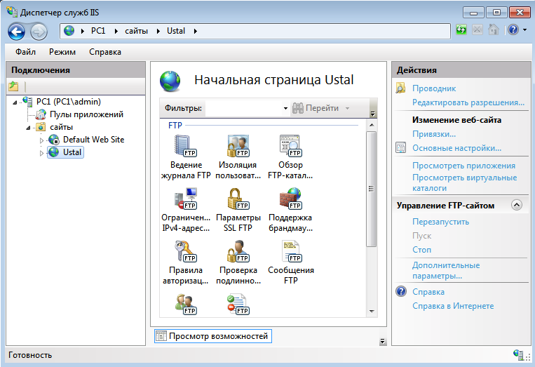

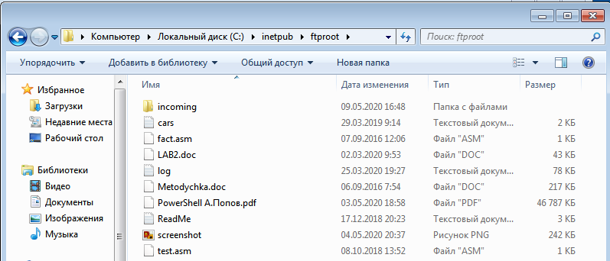

**2. Работа в активном режиме**

В ОС Windows существует утилита ftp, аналогичная одноименной в OS GNU/Linux, которая реализует обмен файлами с FTP сервером в командной строке Windows. Она входит в стандартный дистрибутив всех версий операционных систем семейства Windows и позволяет выполнять обмен с сервером как в командном, так и в интерактивном режиме.

Соединение с сервером

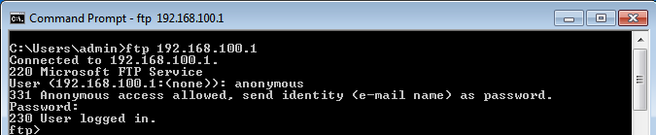

Список файлов каталога

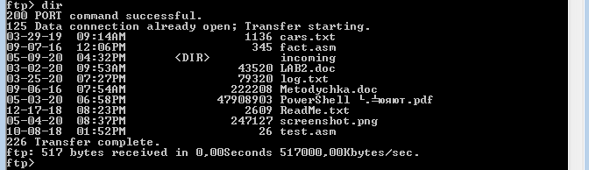

Скачаем файл

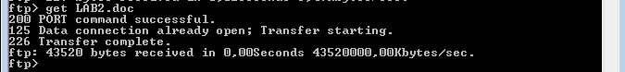

Перейдем в папку incoming

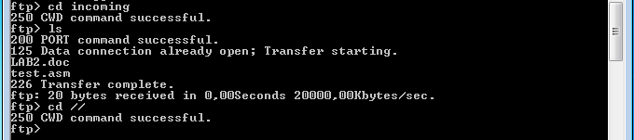

Создали на сервера каталог, зашли в него, отправили в него файл, удалили, вышли из каталога и удалили каталог. Файл был подготовлен на клиентской машине в каталоге, из которого был запущен ftp клиент. Если файл находится в ином каталоге, то при отправке необходимо будет прописать полный путь к файлу. Сообщения в командной строке говорят об успешности всех произведенных операций.

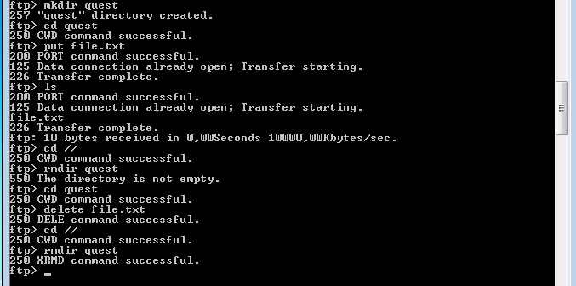

Разрыв соединения. Возможен c помощью команд buy и quit.

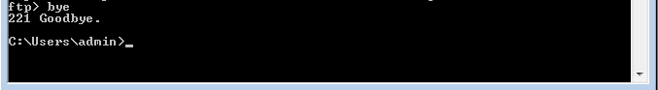

**3. Работа в пассивном режиме**

Стандартный клиент FTP в ОС Windows поддерживает далеко не полный перечень стандартных ftp-команд(по сравнению с ftp в UNIX) и не поддерживает команду переключения в пассивный режим ( passv ) обмена с сервером FTP ( хотя можно послать серверу команду для перехода в пассивный режим, но переключить клиент в пассивный режим работы нельзя), что делает его непригодным для обмена данными с серверами FTP, подключение к которым выполняется с использованием технологии трансляции сетевых адресов NAT. Другими словами, для обмена файлами с внешними, по отношению к подсети клиента, серверами, стандартный FTP-клиент не подходит. Это касается всех версий Windows, включая и Windows 10. Этот факт предопределяет область использования утилиты ftp.exe - только в локальных сетях, где возможно прямое TCP-соединение между клиентом и сервером. Для работы в пассивном режиме нужно найти стороннее программное обеспечение, например WinSCP, которое поддерживает использование командной строки и использует это вместо родного Windows.

Однако для подключения к ftp серверам также можно использовать браузеры, многие файловые менеджеры (Windows Explorer (Проводник), WinSCP, Total Commander, FAR, Midnight Commander, Krusader) и специализированные программы, например: FileZilla.

Используем для пассивного режима работы Total Commander.

Для начала нужно создать новое соединение. Открываем на стрроке меню *FTP->соединение с FTP сервером…* и нажимаем в появившемся окне кнопку «добавить…» Затем настраиваем соединение, нажимаем ОК

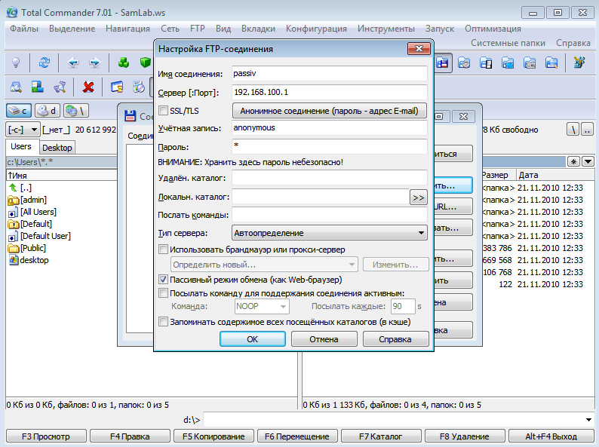

После можно просто выбрать соединения из списка и нажать кнопку соединиться.

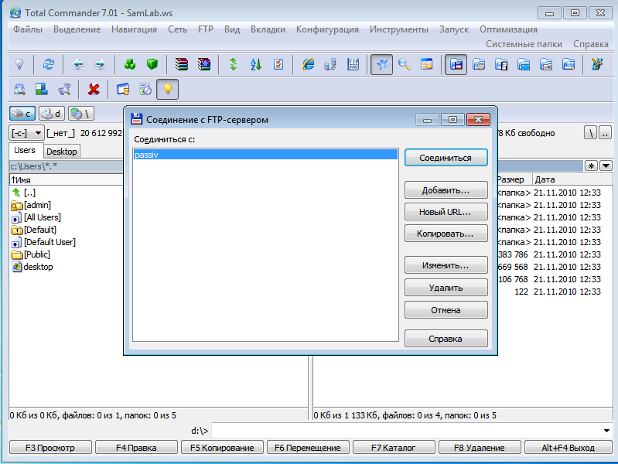

Теперь можно применять обычные приемы работы программы Total Commander для навигации по каталогам и работы с файлами.

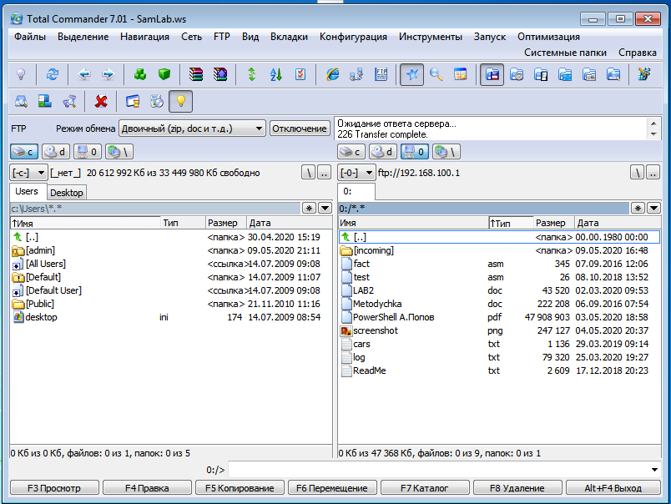

**4. Захватить пакеты, которыми клиент и сервер обмениваются при установлении активного соединения.**

Был начат захват пакетов при помощи Wireshark и произведено Соединение с FTP-сервером, затем были построены и наблюдаемы диаграммы Flow Graph.

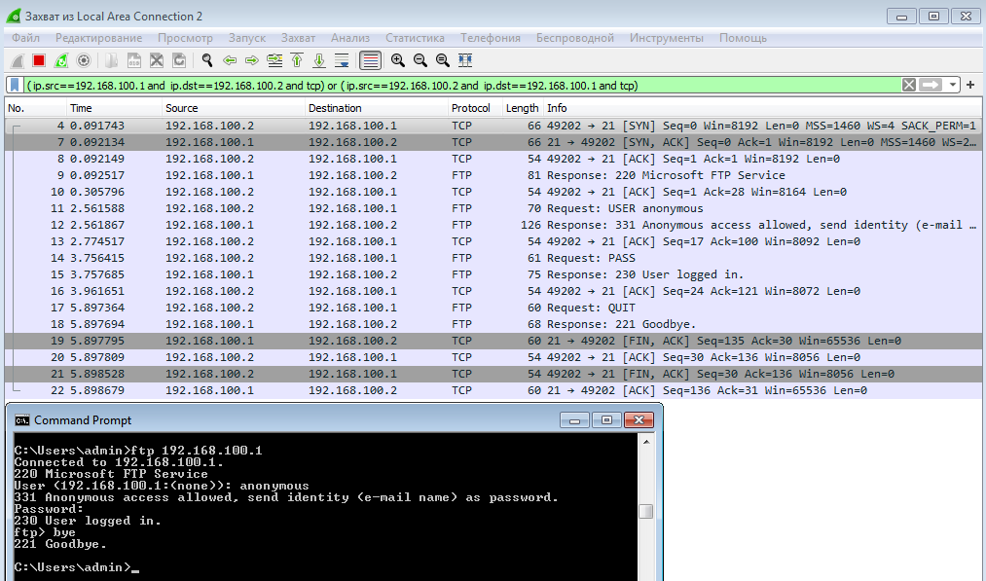

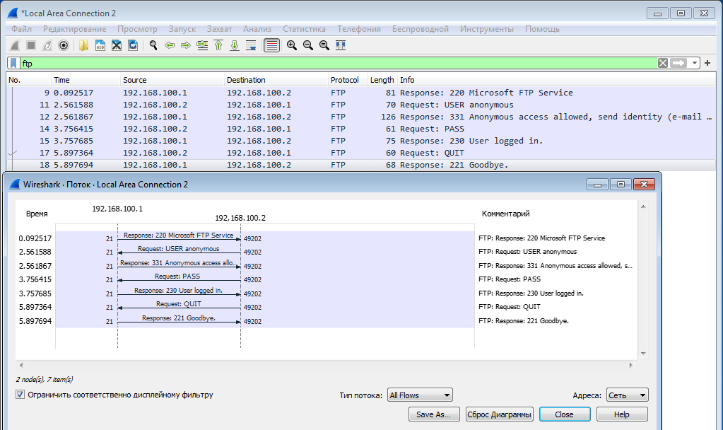

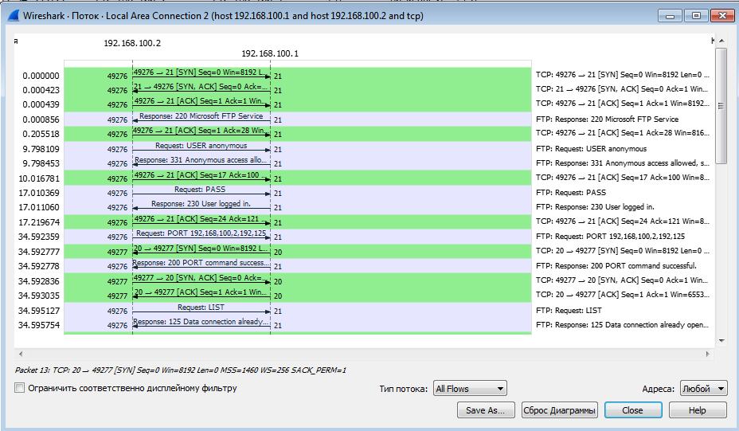

На второй диаграмме видно, что клиент испольщует для работы 21 и 20 порты, а сервер 49276 и49277.

**5. Установление соединения с FTP-сервером с помощью утилиты telnet**

В первом окне была выполнена команда telnet 192.168.100.1 21 для установки управляющего соединения с сервером. После этого в консоли появились соответствующие сообщения от сервера.

Был выполнен вход, передана команда PASV, переводящая сервер в пассивный режим работы, и получен ответ Entering Passive Mode (192,168,100,1,192,57), в котором сервер сообщил, что перешел в пассивный режим и предоставил нам для этого порт номер 192* 256+57=49209.

Во втором окне была выполнена команда telnet 192.168.100.1 49209, посредством которой мы подключились к заданному порту, установив соединение для передачи данных. В дальнейшем для передачи команд по-прежнему используется первое окно, во втором окне выводится результат. После выполнения команды LIST сервер разорвал соединения с портом 49209, если затем нам было бы необходимо выполнить другую команду, мы должны бы были заново отправлять команду PASV и устанавливать соединение передачи данных.

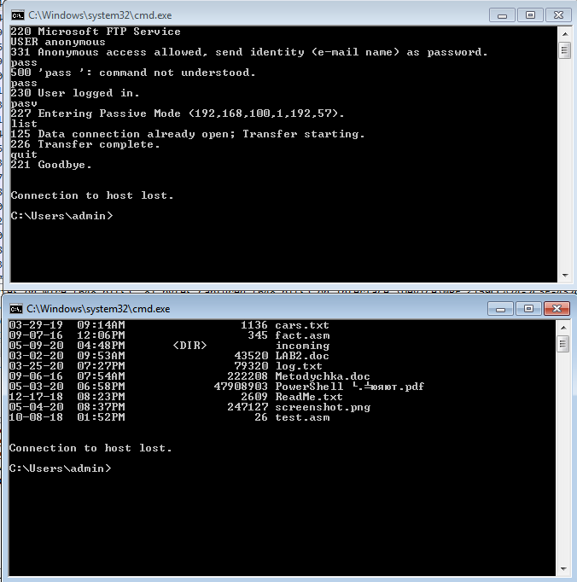

На диаграммах потоков данных можно отследить используемые порты и информацию, передаваемую по ним. Диаграмма подтверждает теоретические заключения.

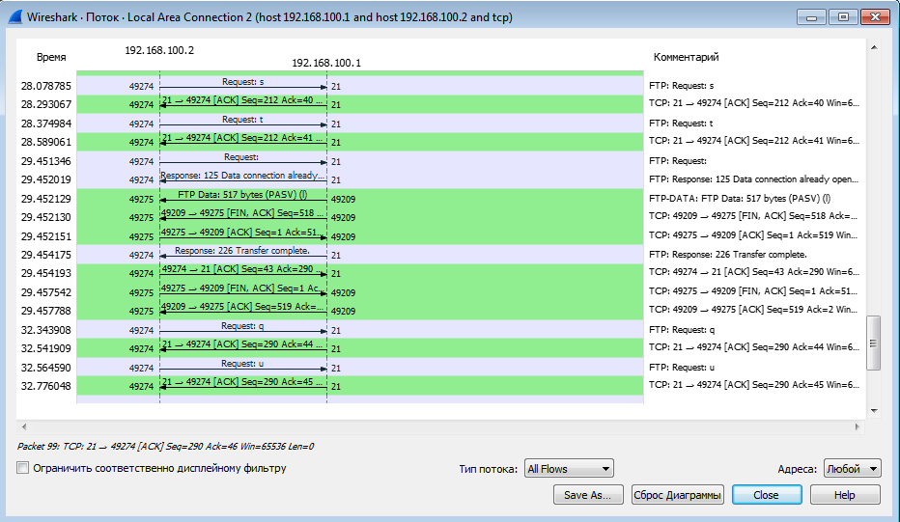

**Вывод:** БылИзучен протокола FTP, его назначение, способ и режимы работы. Получены навыки по установке и настройке ftp-сервера в ОС Windows и по работе с ftp-клиентами.